ПО столовой при МБОУ «Лицей №5»

Наименование продуктов Выход Стои-ть Белки Жиры Угл-ды Кккал

Вторник февраля 2024

1 класс
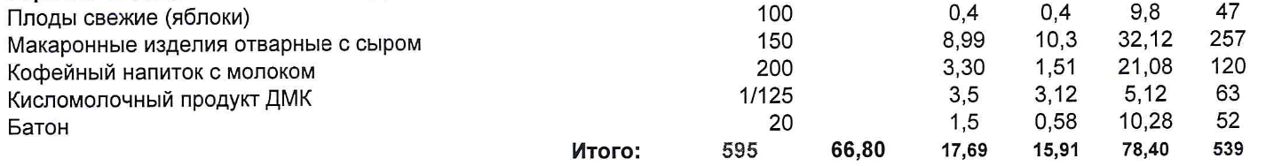

2-4 классы
